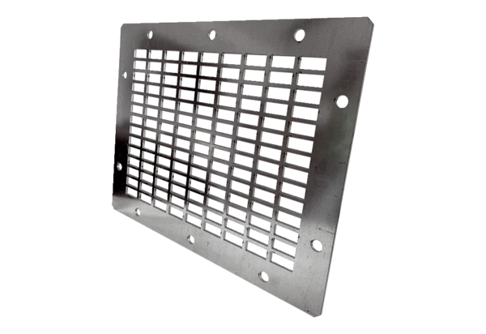Výfuková ochranná mřížka SGAI GR 25Obsah dodávky: 1 kusSortiment: C
Typové číslo: 0073.0427Výrobce: MAICO

